Caso de Uso

Open Sigob

Módulo de Adquisiciones

AD002: Procesos Adquisitivo

Contenido

1. Caso de Uso: Procesos Adquisitivos. 3

2. Descripción. 3

**3.** **Flujo normal.** 3

**4.** **Diagrama de Caso de Uso** 4

**5.** **Diccionario de datos.** 5

**6.** **Anexos.** 6

1. Caso de Uso: Procesos Adquisitivos.
2. Descripción.

Se describe el proceso de caso de uso en el apartado “Procesos adquisitivos” dentro del módulo de “Adquisiciones”, así como los diferentes escenarios emergentes sobre el proceso.

|  |  |
| --- | --- |
| **Numero de caso** | |
| **AD002** | |
| **Versión** | 1.0 (28/09/2021) |
| **Dependencias** | N/A |
| **Precondición** | Poseer los permisos requeridos para la edición del catálogo. Para la edición y eliminación se requiere un registro previo dentro del apartado. |
| **Descripción** | Este apartado permite que cada cliente genere el alta de los diferentes procesos adquisitivos y los montos que consideran para cada proceso. |
| **Fundamento Legal** |  |
| **Referencias** | FICHA.TRABAJO.69.REQUISICIONES |
| **Comentarios** | |
|  | |

1. **Flujo normal.**

|  |  |
| --- | --- |
| Paso | Acción |
| No 1 | Ingresar al catálogo. |
| No 2 | Agregar un nuevo registro. |
| No 3 | Capturar los campos descritos en el diccionario de datos. |
| No 4 | Editar. |
| No 5 | Finaliza el caso de uso. |

* 1. Excepciones.

Los campos obligatorios se describen en el diccionario de datos y estos no deben ser valores nulos.

Se deberá llevar bitácora de los montos por año.

1. **Diagrama de Caso de Uso**

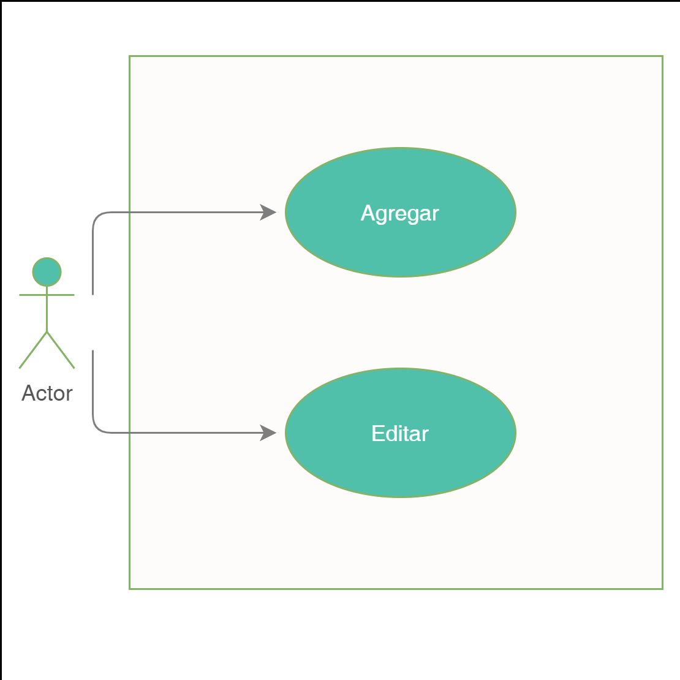

1. **Diccionario de datos.**

|  |  |  |  |  |  |  |  |
| --- | --- | --- | --- | --- | --- | --- | --- |
| Nombre de Tabla: | | | catalogo_procesosadquisitivos | | | | |
| Descripción: | | | Catálogo de procesos adquisitivos en el módulo de adquisiciones | | | | |
| Nombre del campo | Tipo de dato | Tamaño | Dominio de valores | Valor por default | PK | Valor nulo | Descripción |
| FK |
| clave_procesosadqusitivos | CharField | 50 | undefined | undefined | PK | False | Clave del modelo. |
| concepto | TextField | undefined | undefined | undefined | undefined | False | Checkbox causa IVA. |
| de | TextField | undefined | undefined | undefined | undefined | False | Checkbox Plan Anual de Compras. |
| hastar | TextField | undefined | undefined | undefined | undefined | False | Checkbox Verificar Existencia. |
| entidad_municipal | Fore | ForeingKey | undefined | undefined | FK | False | fk para llamar a la entidad municipal asociada |
|  |  |  |  |  |  |  |  |
| Relaciones: entidad_municipal | Campos Clave: |  |  |  |  |  |  |
| clave | id |  |  |  |  |  |  |
| entidad_municipal | id |  |  |  |  |  |  |

1. **Anexos.**

Se presenta el planteamiento del diseño del caso de uso en cuestión.  
